济宁高新区财政金融局2025年政府
信息公开工作年度报告

本报告由高新区财政金融局按照《中华人民共和国政府信息公开条例》（以下简称《条例》）和《中华人民共和国政府信息公开工作年度报告格式》（国办公开办函〔2021〕30号）要求编制。
本报告内容包括总体情况、主动公开政府信息情况、收到和处理政府信息公开申请情况、政府信息公开行政复议和行政诉讼情况、存在的主要问题及改进情况、其他需要报告的事项等六部分内容。
本报告所列数据的统计期限自2025年1月1日起至2025年12月31日止。本报告电子版可在“济宁国家高新技术产业开发区”管委会门户网站（www.jnhn.gov.cn）查阅或下载。如对本报告有疑问，请与高新区财政金融局联系（地址：济宁高新区海川路9号产学研基地T3栋12楼，联系电话：0537-3255155）。
一、总体情况
2025年，在管委会和上级部门的指导下，区财政金融局坚持以公开为常态、以不公开为例外，紧紧围绕财政中心工作和公众关切，持续深化政务公开，着力提升财政工作透明度。通过完善机制、规范流程、优化平台、强化监督，扎实推进财政预决算、财政资金使用、政府采购、政府债务、民生资金等重点领域信息公开，切实保障人民群众的知情权、参与权和监督权。
（一）主动公开情况
2025年度主动公开政府信息225条，其中国资国企信息13条，预算公开168条，财政收支运行情况24条，共受理市热线办及网络问政平台群众咨询、投诉、建议留言5750条，其中热线办1412件，网络问政27条，做到了事事有回音、件件有答复。

（二）依申请公开情况
2025年度，高新区财政金融局共收到1项依申请件，已依法办结。
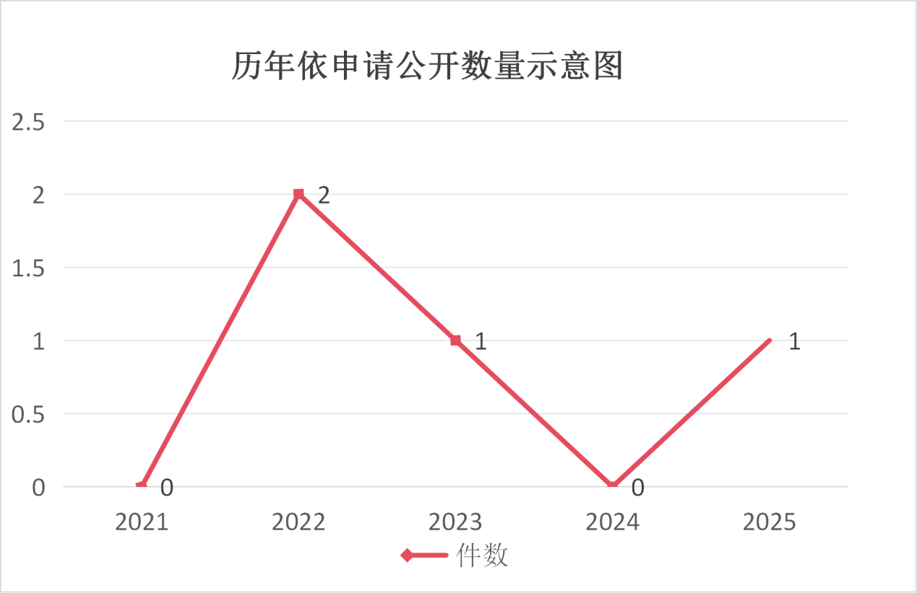
（三）政府信息管理情况
建立健全政府信息全生命周期管理制度，规范信息制作、获取、保存、公开流程。加强公开信息内容审核与动态更新，确保信息准确、规范。
（四）政府信息公开平台建设情况
以管委会门户网站作为信息公开第一平台，优化财政局栏目设置，丰富内容展现形式。加强网站与政务新媒体协同联动，提升信息发布、解读回应、办事服务的整体水平。明确专人负责平台日常运维管理。
（五）监督保障情况
严格执行信息发布“三审三校”制度，压实信息公开责任。按照政务公开考核要求，认真落实工作要点，提升工作人员能力水平。主动接受社会监督，认真整改发现的问题。
二、主动公开政府信息情况
第二十条第（一）项
信息内容 | 本年制发件数 | 本年废止件数 | 现行有效件数
规章 | 0 | 0 | 0
行政规范性文件 | 0 | 0 | 0
第二十条第（五）项
信息内容 | 本年处理决定数量
行政许可 | 0
第二十条第（六）项
信息内容 | 本年处理决定数量
行政处罚 | 0
行政强制 | 0
第二十条第（八）项
信息内容 | 本年收费金额（单位：万元）
行政事业性收费 | 0
三、收到和处理政府信息公开申请情况
（本列数据的勾稽关系为：第一项加第二项之和，等于第三项加第四项之和） |  |  | 申请人情况
 |  |  | 自然人 | 法人或其他组织 |  |  |  |  | 总计
 |  |  | 自然人 | 商业  企业 | 科研  机构 | 社会公益组织 | 法律服务机构 | 其他 | 总计
一、本年新收政府信息公开申请数量 |  |  | 1 | 0 | 0 | 0 | 0 | 0 | 1
二、上年结转政府信息公开申请数量 |  |  | 0 | 0 | 0 | 0 | 0 | 0 | 0
三、本年度办理结果 | （一）予以公开 |  | 0 | 0 | 0 | 0 | 0 | 0 | 0
三、本年度办理结果 | （二）部分公开（区分处理的，只计这一情形，不计其他情形） |  | 0 | 0 | 0 | 0 | 0 | 0 | 0
三、本年度办理结果 | （三）不予公开 | 1.属于国家秘密 | 0 | 0 | 0 | 0 | 0 | 0 | 0
三、本年度办理结果 | （三）不予公开 | 2.其他法律行政法规禁止公开 | 0 | 0 | 0 | 0 | 0 | 0 | 0
三、本年度办理结果 | （三）不予公开 | 3.危及“三安全一稳定” | 0 | 0 | 0 | 0 | 0 | 0 | 0
三、本年度办理结果 | （三）不予公开 | 4.保护第三方合法权益 | 0 | 0 | 0 | 0 | 0 | 0 | 0
三、本年度办理结果 | （三）不予公开 | 5.属于三类内部事务信息 | 0 | 0 | 0 | 0 | 0 | 0 | 0
三、本年度办理结果 | （三）不予公开 | 6.属于四类过程性信息 | 0 | 0 | 0 | 0 | 0 | 0 | 0
三、本年度办理结果 | （三）不予公开 | 7.属于行政执法案卷 | 0 | 0 | 0 | 0 | 0 | 0 | 0
三、本年度办理结果 | （三）不予公开 | 8.属于行政查询事项 | 0 | 0 | 0 | 0 | 0 | 0 | 0
三、本年度办理结果 | （四）无法提供 | 1.本机关不掌握相关政府信息 | 1 | 0 | 0 | 0 | 0 | 0 | 1
三、本年度办理结果 | （四）无法提供 | 2.没有现成信息需要另行制作 | 0 | 0 | 0 | 0 | 0 | 0 | 0
三、本年度办理结果 | （四）无法提供 | 3.补正后申请内容仍不明确 | 0 | 0 | 0 | 0 | 0 | 0 | 0
三、本年度办理结果 | （五）不予处理 | 1.信访举报投诉类申请 | 0 | 0 | 0 | 0 | 0 | 0 | 0
三、本年度办理结果 | （五）不予处理 | 2.重复申请 | 0 | 0 | 0 | 0 | 0 | 0 | 0
三、本年度办理结果 | （五）不予处理 | 3.要求提供公开出版物 | 0 | 0 | 0 | 0 | 0 | 0 | 0
三、本年度办理结果 | （五）不予处理 | 4.无正当理由大量反复申请 | 0 | 0 | 0 | 0 | 0 | 0 | 0
三、本年度办理结果 | （五）不予处理 | 5.要求行政机关确认或重新出具已获取信息 | 0 | 0 | 0 | 0 | 0 | 0 | 0
三、本年度办理结果 | （六）其他处理 | 1.申请人无正当理由逾期不补正、行政机关不再处理其政府信息公开申请 | 0 | 0 | 0 | 0 | 0 | 0 | 0
三、本年度办理结果 | （六）其他处理 | 2.申请人逾期未按收费通知要求缴纳费用、行政机关不再处理其政府信息公开申请 | 0 | 0 | 0 | 0 | 0 | 0 | 0
三、本年度办理结果 | （六）其他处理 | 3.其他 | 0 | 0 | 0 | 0 | 0 | 0 | 0
三、本年度办理结果 | （七）总计 |  | 1 | 0 | 0 | 0 | 0 | 0 | 1
四、结转下年度继续办理 |  |  | 0 | 0 | 0 | 0 | 0 | 0 | 0
四、政府信息公开行政复议、行政诉讼情况
行政复议 |  |  |  |  | 行政诉讼
结果维持 | 结果  纠正 | 其他  结果 | 尚未  审结 | 总计 | 未经复议直接起诉 |  |  |  |  | 复议后起诉
 |  |  |  |  | 结果  维持 | 结果  纠正 | 其他  结果 | 尚未  审结 | 总计 | 结果  维持 | 结果  纠正 | 其他  结果 | 尚未  审结 | 总计
0 | 0 | 0 | 0 | 0 | 0 | 0 | 0 | 0 | 0 | 0 | 0 | 0 | 0 | 0
五、存在的主要问题及改进情况
改进情况。按照《条例》及相关规定，健全内部协调机制，加强处室间信息联动，及时公开财政领域相关信息，积极回应社会关切，有效提升了政务公开的及时性、规范性和实效性。
存在的问题。重点领域信息公开的深度和解读效果有待进一步加强。
下一步打算。落实重点领域信息公开事项，深化预算绩效等信息的公开内容。紧密围绕财政改革发展重点和公众需求，进一步拓展公开范围，细化公开内容，持续提升财政政府信息公开工作的标准化、规范化水平，更好服务经济社会高质量发展大局。
六、其他需要报告的事项
（一）依据《政府信息公开信息处理费管理办法》收取信息处理费的情况需在此专门报告：
本年度无收取信息处理费情况。
- 本行政机关落实上级年度政务公开工作要点情况：
2025年度，我局已全面落实上级部门及本级政府部署的年度政务公开工作要点各项任务。
（三）人大代表建议和政协提案办理结果公开情况：
2025年我部门未收到人大代表建议和政协提案。
（四）其他有关文件专门要求通过政府信息公开工作年度报告予以报告的事项：无。

